Ngày soạn: 25/01/2024
Ngày giảng:Thứ Năm 01/2/2024
CÔNG NGHỆ
BÀI 7: DỤNG CỤ VÀ VẬT LIỆU LÀM THỦ CÔNG (T1)
I. YÊU CẦU CẦN ĐẠT:
- Kể được tên một số vật liệu, dụng cụ đơn giản để làm thủ công. Lựa chọn được vật liệu làm thủ công phù hợp, đúng yêu cầu. Hiểu biết công nghệ: Kể được tên một số vật liệu, dụng cụ đơn giản để làm thủ công. Lựa chọn được vật liệu phù hợp, đúng yêu cầu.
- Tự chủ và tự học: sử dụng các dụng cụ và vật liệu phù hợp để trang trí thêm góc học tập và giúp hỗ trợ việc học tập hiệu quả.
- Giao tiếp và hợp tác: Nhận biết và mô tả được các vật liệu, dụng cụ. Có thói quen trao đổi, giúp đỡ nhau trong học tập; biết cùng nhau hoàn thành nhiệm vụ học tập theo hướng dẫn của thầy cô.
- Chăm chỉ: Ham học hỏi, tìm tòi để mở rộng hiểu biết và vận dụng kiến thức đã học về dụng cụ, vật liệu vào học tập và cuộc sống hằng ngày trong gia đình. Trách nhiệm: Có ý thức bảo quản, giữ gìn dụng cụ, vật liệu trong gia đình. Có ý thức sắp xếp dụng cụ, vật liệu gọn gàng.
II. ĐỒ DÙNG DẠY - HỌC:
- GV: một số dụng cụ thủ công; sản phẩm mẫu thủ công; tranh ảnh ở sách giao khoa;
- HS: SGK, VBT, vở ghi
III. CÁC HOẠT ĐỘNG DẠY – HỌC CHỦ YẾU:
Hoạt động của GV | Hoạt động của HS
1. Mở đầu (3-5’)  a. Mục tiêu: Huy động những kiến thức, kĩ năng, kinh nghiệm của bản thân về các vật dụng thủ công để làm các sản phẩm thủ công. Kích thích tính tò mò, sự hứng thú và tạo tâm thế học tập cho HS ngay từ đầu tiết học.  b. Cách thức tiến hành:  - GV tổ chức cho học sinh chơi trò chơi trên powerpoint trả lời các câu hỏi và dẫn dắt vào bài học:  1. Cây suôn đuồn đuột  Trong ruột đen thui  Con nít lui cui  Dẫm đầu đè xuống!  Là cái gì?(Bút chì)  2.Đầu vuông đuôi vắn như nhau  Thân chia nhiều dốt rất mau, rất đều  Tính tình chân thực đáng yêu  Muốn biết dài ngắn mọi chiều có em?  (Thước kẻ)  3. Đưa hình ảnh giấy màu và hỏi đây là gì?  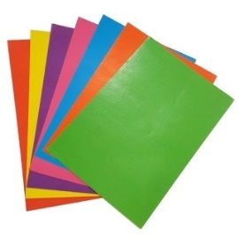  Giấy màu  4. Đủ màu: trắng, xám, đỏ, vàng  Nước vào sẽ dẻo, dễ dàng nặn chơi  Trở nên rắn chắc khi khô  Nhà ai cũng có vài đồ đã nung?  (đất sét)  - GV gọi HS chơi  - GV nhận xét và dẫn dắt vào bài học: Các đồ dùng các em vừa tìm được qua việc chơi trò chơi đó là các dụng cụ và vật liệu thủ công. Vậy ngoài các dụng cụ và vật liệu thủ công tren còn có những dụng cụ và vật liệu nào nữa để tìm hiểu rõ hơn các em sẽ cùng cô vào học bài 7: Dụng cụ và vậy liệu làm thủ công. (tiết 1)  2. Hình thành kiến thức mới (23-25’)  Hoạt động 1: Tìm hiểu chung về dụng cụ và vật liệu làm thủ công (13-15p)  a. Mục tiêu: Giúp HS hình thành kiến thức khái quát về một số loại vật liệu, dụng cụ để làm thủ công phổ biến dùng cho HS cấp Tiểu học. Giúp HS biết một số các tạo hình cơ bản với một số vật liệu thủ công.  b. Cách thức tiến hành  - GV tổ chức cho HS chơi trò chơi theo nhóm 4: Nhìn nhanh – nhớ đúng  + GV chiếu bức tranh trong thời gian 1 phút sau đó ẩn bức tranh và yêu cầu HS ghi lại tên các đồ dùng mà em đã nhìn thấy trong ảnh.  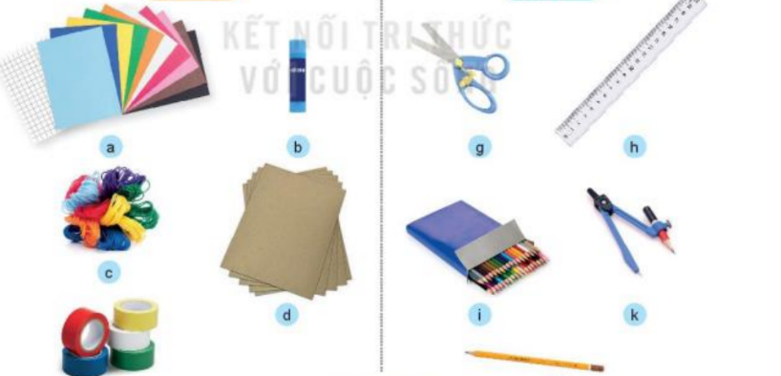  - Gv yêu cầu học sinh ghi bảng nhóm tên các đồ dùng sau khi làm việc nhóm 4. Nhóm nào làm đúng nhiều nhất được thưởng.  - GV nhận xét - chiếu lại Hình 1 và hỏi: Theo các những đồ dùng nào gọi là dụng cụ thủ công; những đồ dùng nào gọi là vật liệu thủ công?  - GV yêu cầu HS chia sẻ nhóm đôi: Ngoài những vật liệu và dụng cụ làm thủ công trong Hình 1, em hãy kể thêm các vật liệu và dụng cụ khác mà em biết?  - GV nhận xét và kết luận: Dụng cụ và vật liệu thủ công là những yếu tố chính tạo ra các sản phẩm thủ công.  - GV cho HS chơi trò chơi “Ghép đôi” tìm tên gọi phù hợp với các bức tranh. (GV chuẩn bị sẵn tranh và thẻ chữ phù hợp với tranh để HS thực hiện chơi ghép đôi theo nhóm 6)  + Tranh  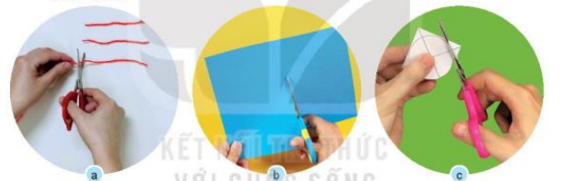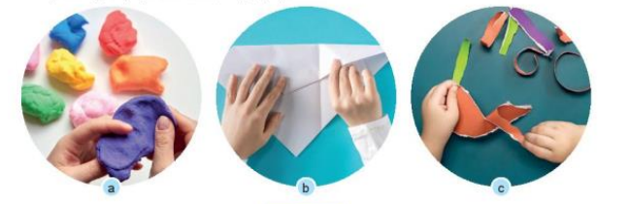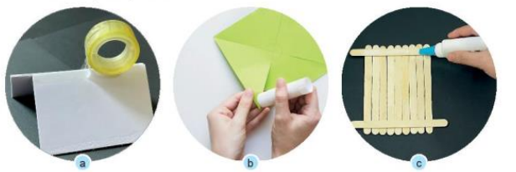  + Thẻ chữ: Xé, nặn, gấp, cắt đường thẳng, cắt đường cong, cắt các đoạn khác nhau, dán bằng hồ dán, dán bằng keo sữa, dán bằng băng dán  - GV mời đại diện các nhóm trình bày kết quả.  - GV mời đại diện 3 nhóm lên phân loại các cách tạo hình: a) Dùng tay tạo hình; b) Dùng kéo tạo hình; c) Dùng vật liệu hỗ trợ dán  - GV kết luận: Chúng ta có nhiều cách tạo hình với vật liệu thủ công khác nhau.  Hoạt động 2: Tìm hiểu cách lựa chọn vật liệu làm thủ công  a. Mục tiêu: Giúp HS lựa chọn được vật liệu làm thủ công phù hợp và đúng yêu cầu.  b. Cách thức tiến hành  *Tính chất của liệu làm thủ công:  - GV yêu cầu HS thảo luận nhóm 2, Quan sát Hình 5 và trả lời câu hỏi:  + Mời 1 – 2 HS nêu tên các vật liệu có trong hình 5.  + Vật liệu nào có tính chất mềm, cứng, thấm nước, không thấm nước?  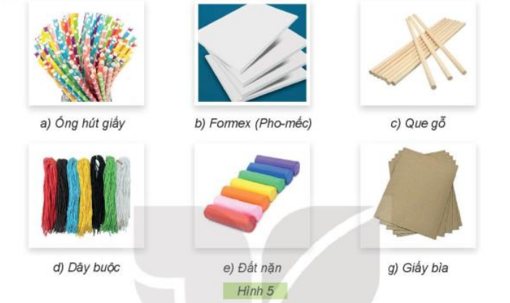  - GV hỏi thêm: Em hãy nêu một số sản phẩm thủ công được tạo ra từ các vật liệu trên?  - GV chiếu thêm 1 số hình ảnh các sản phẩm được tạo từ các vật liệu trên.  - GV kết luận: Mỗi vật liệu khác nhau có thể tạo ra được các sản phẩm thủ công khác nhau.  * Quan sát tranh và xác định:  - GV gợi ý HS khai thác Hình 6 thông qua một số câu hỏi phụ như:  + Trong tranh có những sản phẩm thủ công nào?  + Những sản phẩm ấy được làm từ những vật liệu nào?  => GV chốt: Vật liệu làm thủ công có nhiều loại. Khi lựa chọn vật liệu thủ công, cần chọn loại có tính chất phù hợp, an toàn, không độc hai và tận dụng vật liệu tái chế.  => Gv mở rộng: Kể tên một số sản phẩm thủ công đã được tạo nên từ các vật liệu tái chế.  - GV chiếu hình ảnh một số sản phẩm thủ công đươc làm từ vật liệu tái chế để giới thiệu thêm cho HS.  3.Vận dụng, trải nghiệm (3-5’)  a. Mục tiêu: Giúp HS kết nối kiến thức đã học về dụng cụ và vật liệu làm thủ công vào thực tiễn trong đời sống. Hoạt động này hướng tới mục tiêu hình thành và phát triển năng lực sử dụng công nghệ của HS.  b. Cách thức tiến hành:  ? Hôm nay em biết thêm những kiến thức gì?  ? Nhắc lại nội dung bài học hôm nay?  ? Em có cảm nhận gì về tiết học hôm nay?  - GV nhận xét, đánh giá tiết học, tuyên dương  - Dặn dò: HS về nhà xem lại bài và xem trước tiết 2 của bài. | - HS quan sát, suy nghĩ và trả lời câu hỏi.  - 1-2 HS trả lời câu hỏi, HS khác nhận xét, góp ý.  - HS lắng nghe, nhắc lại tên bài  - HS quan sát Hình 1, thảo luận nhóm 2 và ghi vào vở.  - HS chơi theo nhóm 4  - Tên các đồ dùng có trong ảnh: keo; giấy màu, chỉ màu; băng dán màu; bìa; kéo; thước; bút màu; compa; bút chì...  - HS trả lời  - HS chia sẻ nhóm đôi.  - HS lắng nghe  - HS thực hiện chơi Ghép đôi theo nhóm 6.  - Đại diện 2, 3 nhóm trả lời  - Đại diện 3 nhóm lên phân loại  - HS lắng nghe  - HS quan sát Hình 5 avf trả lời câu hỏi:  + HS nêu  + HS nêu  - HS trả lời.  - HS quan sát  - HS lắng nghe.  - HS quan sát và trả lời câu hỏi.  - HS lắng nghe, ghi nhớ  - 1-2 HS chia sẻ  - 1 số HS nêu  - HS chia sẻ cảm nhận  - HS lắng nghe để thực hiện
IV. ĐIỀU CHỈNH SAU BÀI DẠY:
...............................................................................................................................................................................................................................................................................................................................................................................................................

